Handlungsanleitung
Bilder mit KI generieren

Keine aufwändige Bilderrecherche mehr, keine hohen Kosten für Stockfotos, keine Probleme mit Urheberrechten, perfekte Illustrationen für die eigenen Materialien – mit Hilfe von Künstlicher Intelligenz (KI) eigene Bilder zu generieren, klingt sehr verlockend. In dieser Handlungsanleitung haben wir für Sie Tipps zusammengetragen, mit denen Sie erfolgreich eigene Bilder generieren können, erklären aber auch, welche Grenzen und Fallstricke es zu beachten gibt.
Infokasten: Wie generiert eine KI eigentlich Bilder?
Ohne technisch ins Detail zu gehen, kann man sagen, dass eine KI anhand von Millionen und Milliarden Bilder trainiert wird und auf diese Art und Weise Muster im Bildaufbau lernt. Sie lernt zum Beispiel, dass die Sonne eine Lichtquelle ist und diese die Belichtungsrichtung vorgibt oder, wie der Darstellungsstil „Cartoon“ aussieht oder, welche Merkmale für die Darstellung einer Katze wichtig sind. Sie übersetzt dabei schriftliche Anweisungen in Bildpunkte und umgekehrt. Viele Bildpunkte geben zusammen ein Bildelement. Weist man einen Bildgenerator an, ein Bild nach bestimmten Vorgaben zu erstellen, gibt es verschiedenen technische Umsetzungsformen. Eine Herausforderung bei der Bildgenerierung und damit auch eine Quelle von Frustration, ist das Übersetzen von Text in grafische Elemente. Die KI lernt anhand von grafischen Elementen, zum Beispiel dem Verhältnis von verschiedenen Bildpunkten zueinander oder von Farbschemata. Zwei Bilder ähneln sich technisch, wenn auf beiden die Belichtungs- oder Farbparameter dicht beieinander liegen. Das heißt aber noch nicht, dass die Bilder sich inhaltlich ähneln: Eine große graue dunkle Fläche mit grün drum herum kann ebenso ein Haus, wie einen Elefanten darstellen.

Einfluss verschiedener Bildgenerierungstools auf die Ergebnisse
Unterschiedliche Programme bieten unterschiedliche Möglichkeiten der Bildgenerierung zu verschiedenen Konditionen an. In dieser Linkliste haben wir Ihnen ein paar KI-Bildgenerierungstools zusammengestellt und informieren über Preise, technische Möglichkeiten und Grenzen: KI-Bilder generieren - Toolliste - Medien - Material - wb-web
Manche Tools können Bilder von Prompt zu Prompt verändern, manche Tools generieren mit jedem Prompt wieder ein völlig neues Bild. Andere Programme bauen wiederum auf Bildbearbeitungstools auf und können in dem Zusammenhang Bildgenerierung und Bildbearbeitung kombinieren, was mehr Einfluss auf das Ergebnis ermöglicht.
Scheinbar entwickeln die verschiedenen Bildgenerierungstools außerdem eigene Stile, beziehungsweise werden unterschiedlich mit Trainingsdaten geframt. Denn unterschiedliche Tools kommen mit unterschiedlichen Bildstilen besser zurecht als andere oder generieren bei freier Eingabe Bilder eigenständig immer in einem ähnlichen Stil.

Der richtige Prompt für das gewünschte Bild
Die Qualität eines KI generierten Bildes hängt von der Qualität der textlichen Eingabe – den sogenannten Prompts – ab. Je besser die Beschreibung, desto passender das generierte Bild. Je detaillierter und komplexer aber die Prompts, desto schwieriger ist die Umsetzung und desto höher die Gefahr, dass einzelne Elemente im Bild nicht oder nicht wie gewünscht wiedergegeben werden. Daher ist es sinnvoll, der KI bei der Generierung der Bilder einen gewissen kreativen Freiraum zu lassen.
Obwohl der Chatbot in den gängigen KI-Bilder-Tools in der Lage ist, Sprache zu übersetzen, werden die Ergebnisse besser, wenn die Prompts direkt in englischer Sprache eingegeben werden. Wer sich im Umgang mit der englischen Sprache unsicher fühlt, nutzt im Vorfeld Übersetzungstools wie deepl.com oder ähnliche.
Jeder Prompt sollte so kurz wie möglich und so lang wie nötig sein. Alles, was unwichtig ist, bleibt außen vor. Das heißt, auch ganze Sätze enthalten für das Bild zumeist unwichtige Worte, daher besser stichpunktartig formulieren.
- Das Wichtigste kommt an den Anfang: Um was geht es im Bild? Was ist der Mittelpunkt?
- Welche Details möchte ich zum Objekt oder zur Umgebung hinzufügen? Was darf die KI selbst entscheiden und auf welche Hinweise möchte ich nicht verzichten?
- Welcher Bildstil soll genutzt werden?
- Gibt es etwas, was nicht auf dem Bild zu sehen sein sollte? Dann schließen Sie es einfach per Negativ-Prompt Elemente aus.
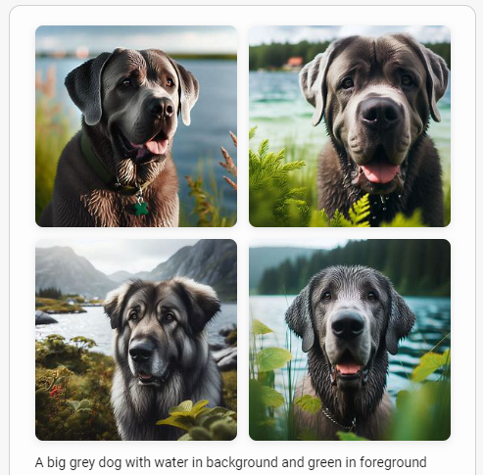
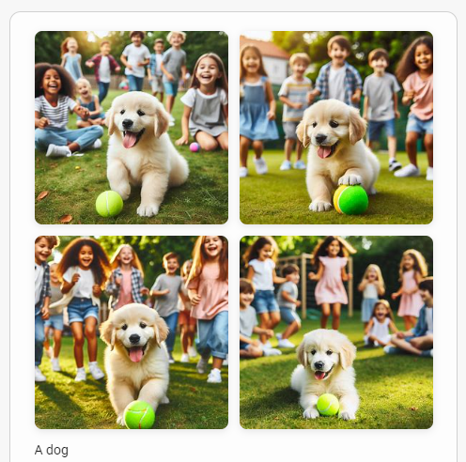
Abbildung 1 links: allgemeiner Prompt: "Create the picture of a dog" (generiert mit Copilot, Dall-E))
Abbildung 2 rechts: Prompt mit groben Details: “Create the picture of a grey dog, water in background, green in foreground” (generiert mit Copilot, Dall-E)

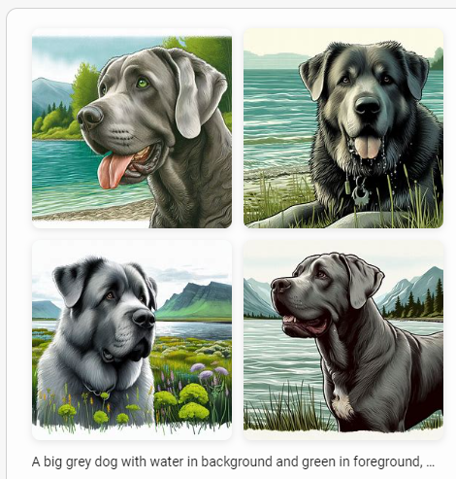

Abbildung 3 links: Prompt mit groben Details und Bildstil: "Create the picture of a grey dog, water in background, green in foreground, drawing style" (generiert mit Copilot, Dall-E)

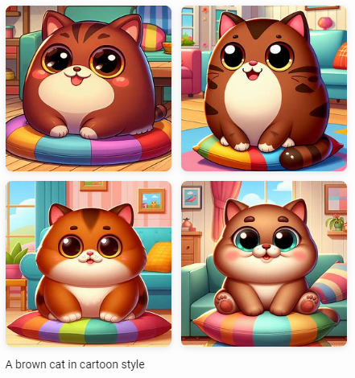
Spezifische Befehle beim Prompting
Um spezifische Befehle in Prompts eingeben zu können, muss man lernen, sich vorzustellen, welche Stichworte ausschlaggebend bei der Bildgestaltung sein können. Was ist beispielsweise mit Bildstil gemeint? Das ist unter anderem die Darstellungsform von einem gezeichneten Bild, über Fotos bis hin zu kreativen Maltechniken. Bildart-Prompts können daher zum Beispiel sein:
- Cartoon
"Create the picture of a cat, cartoon" (Copilot, Dall-E)
- Photo
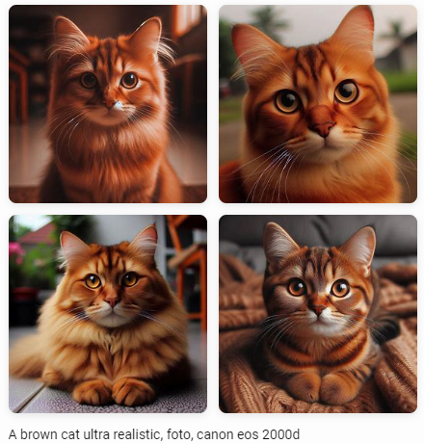
- Illustration
- Painting
Ein Foto kann man weiter spezifizieren, indem man beispielsweise den Kameratyp eingibt, der das Bild gemacht haben könnte:
- „Create a photo, brown cat, ultra realistic, canon eos 2000d“
Aber auch durch Hinweise zur Beleuchtung:
"photo, brown cat, ultra realistic, canon eos 2000d"
- Backlight (Gegenlicht)
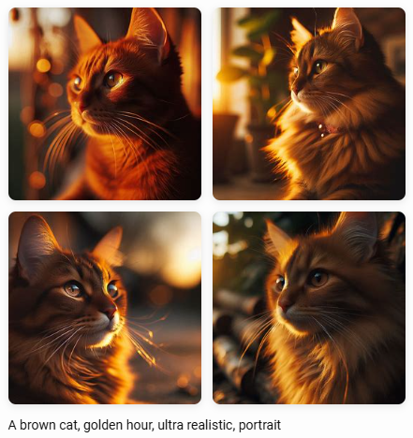
- Golden hour (Goldene Stunde)
- Studio illumination (Studiobeleuchtung)
- Sparkling light (funkelndes Licht)
Oder durch Eingabe von Komposition, Farbe oder Emotion:
- Wide angle (Weitwinkel)
- Portrait
- Panorama
- Close up (Nahaufnahme)
"photo of a brown cat, portrait, golden light"
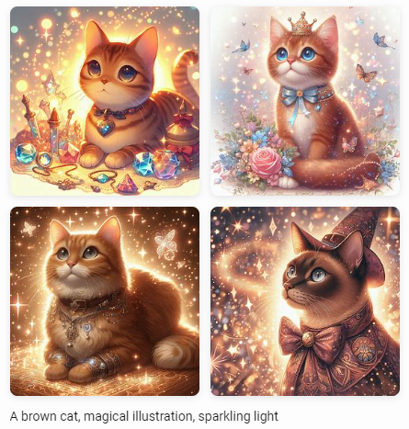
- Bright colors (strahlende Farben)
- Matt/glossy (matt/glänzend)
- Animated (belebt)
- Calm (ruhig)
Eine andere Möglichkeit, den Bildstil zu bestimmen ist es, Referenzen zur Kunstrichtung einzugeben. Also einen Künstler oder eine Künstlerin zu benennen, von dem oder der es bereits Bilder im Internet zu finden gibt und dessen Stil man sich zu nutzen machen kann:
"Image of a brown cat, not realistic, sparkling light”
- „Create a picture of a cat in van Gogh style“
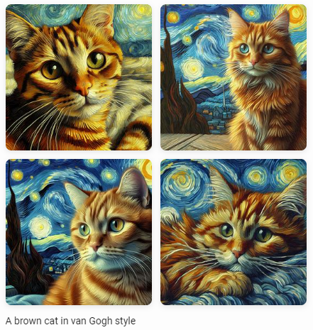
- Steampunk
- Constructivistic
- „like a medieval painting“ (wie ein mittelalterliches Gemälde)
- „as Dalí would have painted it“ (wie Dalí es gemalt hätte)
In manchen Bildgenerierungstools gibt es spezifische Kurzbefehle, mit deren Hilfe Bildformate, Bildstil oder kreative Umsetzung, sowie viele andere Parameter vorgegeben werden können. Zahlreiche Tipps dazu findet man, wenn man im Internet nach Kurzbefehlen im Zusammenhang mit konkreten Tools sucht.
“picture of a brown cat, van gogh style"

Mit Bildern lernen und üben
Das Prompten für Bilder ist gar nicht so einfach, besonders, wenn man etwas spezifischere Bilder haben möchte. Oftmals entscheidet ein Wort mehr oder weniger über Erfolg oder Misserfolg bei der Bildgeneration. Bildergalerien mit KI-Bildern, deren Prompts mit aufgeführt werden, helfen dabei, ein Gespür für das Prompting zu entwickeln! Scrollt man durch die verschiedenen Bilder, findet man möglicherweise bereits einen Bildstil oder sieht eine ansprechende Objektauswahl. Anhand der hinterlegten Prompts können die Bilder verglichen werden und eigene Prompts kombiniert und erstellt werden.
Wichtig: Dabei ist beachten, dass man mit ein und demselben Prompt niemals mehrfach hintereinander das gleiche Bild generieren kann!
Galerien, die KI-Bilder nebst ihrer Prompts aufführen sind zum Beispiel:
- Lexica
Auf diesen Seiten werden anschaulich die Unterschiede zwischen verschiedenen KI-Bildergeneratoren mit Beispielen aufgelistet:
- KI-Bildergalerie. Beispiele mit Prompts zur Generierung (ki-im-alltag.de)
- Prompt-Tipp: Prompts zur Bilderstellung (aijournalist.de)
- Ich habe diese 75+ KI-Bilder erstellt und bin beeindruckt! (robert-leitinger.com)

Promptgeneratoren zur Bildererstellung
Diese Tools sind entwickelt worden, um das Erstellen von Prompts für die Bildgenerierung zu vereinfachen. Man kann dort mit eigenen Worten das gewünschte Bild beschreiben, hat gegebenenfalls noch Auswahlfelder für Bildstil und Co und das Programm wandelt die Beschreibung in einen präzisen Prompt um.
Ob ein Promptgenerator bessere Bilder erstellt, als es mit eigenen Eingaben möglich wäre, entscheiden Sie selbst durch das eigene Ausprobieren:
- AI Image Prompt Generator | Free AI tool | Anakin.ai
- Stable Diffusion Prompt - Generator (ki-im-alltag.de)

Infokasten: Wie sieht es mit dem Urheberrecht aus?
Grundsätzlich unterliegen KI-generierte Inhalte keinem Urheberrecht. Sie werden als gemeinfrei (public domain) beschrieben und sollten als „KI-generiert“ gekennzeichnet werden. Falls die Person, die das Bild durch Prompts erstellt und verfeinert, das Bild im Anschluss noch händisch oder digital erheblich weiterentwickelt, kann sie das Urheberrecht an dem Werk gewinnen. Denn dann kann das ursprünglich KI-generierte Bild als Werkzeug oder Impulsgeber gewertet werden und die Eigenleistung stellt das eigentliche künstlerische Schaffen dar. Hier gibt es aber keine klar definierten Grenzen.
Fabian Rack hat für das Online-Portal OERinfo einen anschaulichen Text dazu geschrieben: OER und CC-Lizenzen bei generativer KI – iRights.info – iRights.info
Da die KI-Bilder nicht „neu“ erstellt, sondern aus dem gelernten Datensatz von unzähligen Trainingsbildern schöpft, ist nicht auszuschließen, dass sich Ähnlichkeiten mit bereits real existierenden Fotos, Gemälden und Co ergeben, zumal es bei manchen KI-Bildgeneratoren auch die Möglichkeit gibt, eigene Bilder hochzuladen, um sie mit Hilfe der KI zu verändern. Ob es bei der Darstellung von Menschen durch KI zu Verletzungen von Persönlichkeitsrechten kommen kann, konnte die Autorin dieses Textes zum aktuellen Zeitpunkt nicht herausfinden.

Lösen KI-Bildgeneratoren nun alle Probleme?
Suchen Sie nach Illustrationen für Ihre Kursmaterialien, Bebilderungen für Präsentationen oder Icons für Merkblätter, werden Sie mit KI-generierten Bildern viel Arbeit und Zeit sparen und passende Bilder für Ihren Bedarf erstellen können.
Je spezifischer Sie allerdings Bilder anfertigen möchten, desto höher ist das Frustrationspotenzial. Haben Sie nämlich noch nicht so viel Erfahrung im Prompting, aber eine ganz genaue Vorstellung, wie das KI-generierte Bild auszusehen hat, ist das Risiko hoch, dass das genutzte Programm die Prompts nicht oder nicht richtig umsetzt. Im Test für diese Handlungsanleitung hat zum Beispiel ein besonderer negativer Prompt dazu geführt, dass das, was auf keinen Fall auf dem Bild zu sehen sein sollte, überhaupt erst im Bild aufgetaucht ist und als Attribut egal mit welcher Umformulierung nicht mehr verschwinden wollte.
Die Entwicklung von KI-Tools verläuft aktuell rasant. Negative Aspekte bei der Bildgenerierung, wie zu viele oder zu wenige Finger an einer menschlichen Hand (Artefakte), Unschärfen oder Belichtungs- oder Spiegelungsfehler werden in der Zukunft vermutlich immer weniger auftreten, weil die Programme beständig professionalisiert werden. Kostenmodelle unterliegen einem ähnlich schnellen Wandel, wie die technische Entwicklung. Ob in Zukunft KI-Tools eher kostenpflichtig oder kostenlos angeboten werden, ist zu diesem Zeitpunkt nicht absehbar, wobei einige ehemals kostenlose Programme ihre Dienste mittlerweile nur noch kostenpflichtig anbieten.
Vorsichtig sollte man mit der Funktion umgehen, eigene Bilder ins Internet hochzuladen, um sie entweder als Vorlage für die KI zu verwenden oder das eigene Bild mit Hilfe der KI zu verändern. Je nach Geschäftsbedingung können die eigenen Bilder zu Trainingszwecken genutzt werden, bzw. ist einfach noch nicht richtig klar, wie KI-Tools Bilder verarbeiten und ggf. weiternutzen.
Literatur & Quellen

AI-Fakten (26.04.2023). Prompts zur KI Bilderstellung: So bekommt man die besten Ergebnisse. Abgerufen unter https://ai-fakten.de/prompts-bilderstellung/
AI-Journalist (05.10.2023). Prompt-Tipp: Prompts zur Bilderstellung. Abgerufen unter https://aijournalist.de/prompt-tipp-prompts-zur-bilderstellung
Bundesministerium der Justiz (Stand März 2024): Microsoft Word - FAQ KI und Urheberrecht.docx (bmj.de)
Franke, Julia (23.02.2024). Bilderstellung mit KI – Grundlegende Tipps & Tricks. Abgerufen unter https://www.checkdomain.de/blog/allgemein/bilderstellung-mit-ki-grundlegende-tipps-tricks/
Luge, Rafael (22.03.2024). KI-Bilder erstellen: Das ultimative Schritt-für-Schritt-Tutorial. Abgerufen unter https://kopfundstift.de/ki-bilder-erstellen-tutorial/
Rack, Fabian (15.11.2023). OER und CC-Lizenzen bei generativer KI. Abgerufen unter https://irights.info/artikel/oer-cc-lizenzen-generative-ki/32090
Valerie (13.03.2024). Prompts für KI-Bilder: Worauf musst du achten? Abgerufen unter https://www.pixx.io/blog/prompts-fuer-ki-bilder

CC BY-SA 3.0 DE by Christina Bliss für wb-web (20.08.2024)

